Persiapan Tools
26 February 2018
7:39

Instalasi : Java SDK
Pastikan java running well dengan cara seperti berikut:

C:\> Java -version

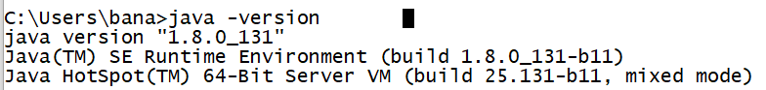

Download & install Android Studio:
Pilih opsi "default" jika diminta untuk memilih.

Jalankan Android Studio, periksa "SDK Manager", pastikan tipe android (contoh: oreo) yang menjadi target compiler ada dalam daftar atau berstatus "installed".

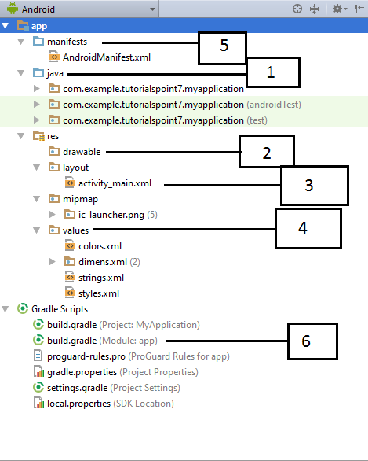

- Folder "java": untuk menyimpan kode *.java
Ada tiga folder: program utama (tanpa label "test"), dua folder yang lain digunakan untuk membuat program tester.

- Folder "res/drawable": untuk menyimpan resource gambar/image
- Folder "res/layout" : untuk mengatur tata letak obyek di layar dengan menggunakan XML file
- Folder "res/values" : untuk menyimpan konstanta atau variabel (dapat berupa angka atau string) untuk mengatur TEXT LABEL (string.xml), WARNA tampilan (color.xml), DIMENSI (dimens.xml) untuk menyimpan data panjang/lebar ukuran di layar. Style (style.xml) untuk mengatur format tampilan di layar terutama huruf (jenis, ukuran)
- File "manifest/AndroidManifest.xml": untuk mengatur konfigurasi aplikasi (ijin akses internet, ijin akses SD Memory dll, tipe target android, menentukan file *java yang akan di eksekusi pertama kali/starter code )
<application
…..
<activity
Android:name=".MainActivity" //starter file java
….
</activity>
</application>
- Gradel system: file-file yang di create secara automatis oleh Gradel (tools untuk menajemen project), sebaiknya tidak perlu di modifikasi

Yang wajib ada adalah 1,3, dan 5 (6 automatik)

Running Applikasi dengan Real Android:

- Hubungan HP Android ke dalam Komputer (Laptop) menggunakan kabel USB.
- Set HP android dalam mode (development) // caranya tergantung jenis android, umumnya dpat dilakukan dengan melakukan tap 7x pada opsi "about phone>device information>build number"
- Pastikan opsi "USB Debugging" aktif

Running aplikasi dari "Android Studio" pilih targetnya adalah real hp. (ada di tampilan android studio)

https://developer.android.com/
Untuk melihat perkembangan terakhir mengenai android & tools.

